Приложение № 10 към чл. 132

МЕТОДИКА
ЗА ОПРЕДЕЛЯНЕ НА МАКСИМАЛНИЯ РАЗМЕР НА СЪБИРАНИТЕ СРЕДСТВА ОТ РОДИТЕЛИТЕ НА ДЕЦА И УЧЕНИЦИ ОТ ЧАСТНИТЕ ДЕТСКИ ГРАДИНИ И УЧИЛИЩА, ВКЛЮЧЕНИ В СИСТЕМАТА НА ДЪРЖАВНО ФИНАНСИРАНЕ
1. Средства за осигуряване и поддържане на сграден фонд
1.1. При собственост върху сградата/сградите на частните детски градини и училища
Максималният размер на събираните от частните детски градини и училища, включени в системата на държавно финансиране, средства от родителите за компенсиране на извършени от тях разходи за осигуряване и поддържане на сградния фонд годишно за едно дете или ученик се определя по следния начин:
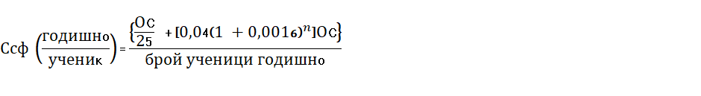
,
където:

Ссф са средствата за сграден фонд годишно за един ученик;

са годишните разходи за откупуване на инвестицията за придобиване на собствена сграда/сгради на частната детска градина/училище;
ОС е оценката на сградата/сградите на частната детска градина/училище (в съответствие със Закона за местните данъци и такси);
е срокът на откупуване на инвестицията за закупуване на собствена сграда/сгради на частната детска градина/училище.
Компонентът отпада при достигане на 25-годишния период на откупуване на инвестицията.
0,04 (4 на сто) са годишните разходи за ремонти на сградата/сградите на частната детска градина/училище;

0,0016 (0,16 на сто) е овехтяването (физическо, функционално и икономическо) на сградата/сградите на частната детска градина/училище;

n е възрастта на конструкцията (n ≤ 100 години при М3, n ≤ 60 години при М2) (определена на базата на действащи нормативни актове в Република България).

1.2. При наемане на сградата/сградите на частните детски градини и училища:
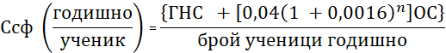,
където:
ГНС са годишните разходи за наем на сградата/сградите на частната детска градина/училище (на база на Правилника за прилагане на Закона за държавната собственост);
ОС – оценката на сградата/сградите на частната детска градина/училище (в съответствие със Закона за местните данъци и такси);
0,04 (4 на сто) – годишни разходи за ремонти на сградата/сградите на частната детска градина/училище (определени на базата на действащи нормативни актове в Република България);
0,0016 (0,16 на сто) – овехтяване (физическо, функционално и икономическо) на сградата/сградите на частната детска градина/училище (определено на базата на действащи нормативни актове в Република България);
n – възрастта на конструкцията (n ≤ 100 години при М3, n ≤ 60 години при М2) (определена на базата на действащи нормативни актове в Република България).
2. Средства за материални и нематериални активи, използвани за дейността на частна детска градина/училище (компютри, периферни устройства за тях, софтуер и право на ползване на софтуер, мобилни телефони, марки, патенти):

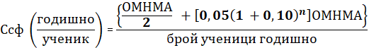,
където:
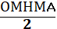 са годишните разходи за откупуване на инвестицията за закупуване на материални и нематериални активи, използвани за дейността на частната детска градина/училище. Този компонент отпада при достигане на 2-годишния период на откупуване на инвестицията;
ОМНМА – оценката на материалните и нематериалните активи, използвани за дейността на частната детска градина/училище - равностойна на цената на придобиване на актива - от баланса;
2 – срокът на откупуване на инвестицията за закупуване на материалните и нематериалните активи, използвани за дейността на частната детска градина/училище;
0,05 (5 на сто) – годишните разходи за ремонти на материалните и нематериалните активи, използвани за дейността на частната детска градина/училище;
0,10 (10 на сто) – овехтяването (физическо, функционално и икономическо) на материалните и нематериалните активи, използвани за дейността на частната детска градина/училище;
n – възрастта на материалните и нематериалните активи, използвани за дейността на частната детска градина/училище (n ≤ 5 години).
3. Средства за материални активи, които нямат характер на дълготрайни, но е предвидено да се използват за дейностите на частната детска градина/училище повече от една календарна година, пропорционално на определения за използването им срок:

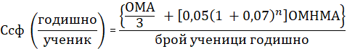,
където:
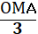 са годишните разходи за откупуване на инвестицията за закупуване на материални активи, които нямат характер на дълготрайни, но е предвидено да се използват за дейността на частната детска градина/училище.
Този компонент отпада при достигане на 3-годишния период на откупуване на инвестицията.
ОМА – оценката на материални активи, които нямат характер на дълготрайни, но е предвидено да се използват за дейността на частната детска градина/училище -равностойна на цената на придобиване на актива - от баланса;
3 – срокът на откупуване на инвестицията за закупуване на материални активи, които нямат характер на дълготрайни, но е предвидено да се използват за дейността на частната детска градина/училище;
0,05 (5 на сто) – годишните разходи за ремонти на материални активи, които нямат характер на дълготрайни, но е предвидено да се използват за дейността на частната детска градина/училище;
0,07 (7 на сто) – овехтяването (физическо, функционално и икономическо) на материални активи, които нямат характер на дълготрайни, но е предвидено да се използват за дейността на частната детска градина/училище;
n – възрастта на материалните и нематериалните активи, използвани за дейността частната детска градина/училище (n ≤ 5 години).
4. Средства за машини, съоръжения, апаратура, транспортни средства, използвани за дейността на частната детска градина/училище:

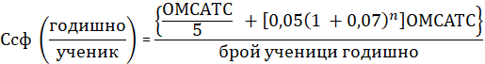,
където:
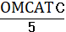 са годишните разходи за откупуване на инвестицията за закупуване на машини, съоръжения, апаратура, транспортни средства, използвани за дейността на частната детска градина/училище.
Този компонент отпада при достигане на 5-годишния период на откупуване на инвестицията.
ОМСАТС – оценката на машини, съоръжения, апаратура, транспортни средства, използвани за дейността на частната детска градина/училище - равностойна на цената на придобиване на актива - от баланса;
5 – срокът на откупуване на инвестицията за закупуване на машини, съоръжения, апаратура, транспортни средства, използвани за дейността на частната детска градина/училище;
0,05 (5 на сто) – годишните разходи за ремонти на машини, съоръжения, апаратура, транспортни средства, използвани за дейността на частната детска градина/училище;
0,06 (6 на сто) – овехтяването (физическо, функционално и икономическо) на машини, съоръжения, апаратура, транспортни средства, използвани за дейността на частната детска градина/училище;
n – възрастта на машини, съоръжения, апаратура, транспортни средства, използвани за дейността частната детска градина/училище (n ≤ 10 години).
5. Обща стойност на максималния размер на събираните от частните детски градини и училища, включени в системата на държавно финансиране, средства (ОСМРСС) от родителите за компенсиране на извършени от тях разходи за осигуряване и поддържане на материално-техническата база:
ОСМРСС годишно/ученик = т. 1 + т. 2 + т. 3 + т. 4
Забележка. За стойността по т. 1 се прилага формулата по т. 1.1 или по т. 1.2 в зависимост от това, дали сградата е собствена или е наета.

